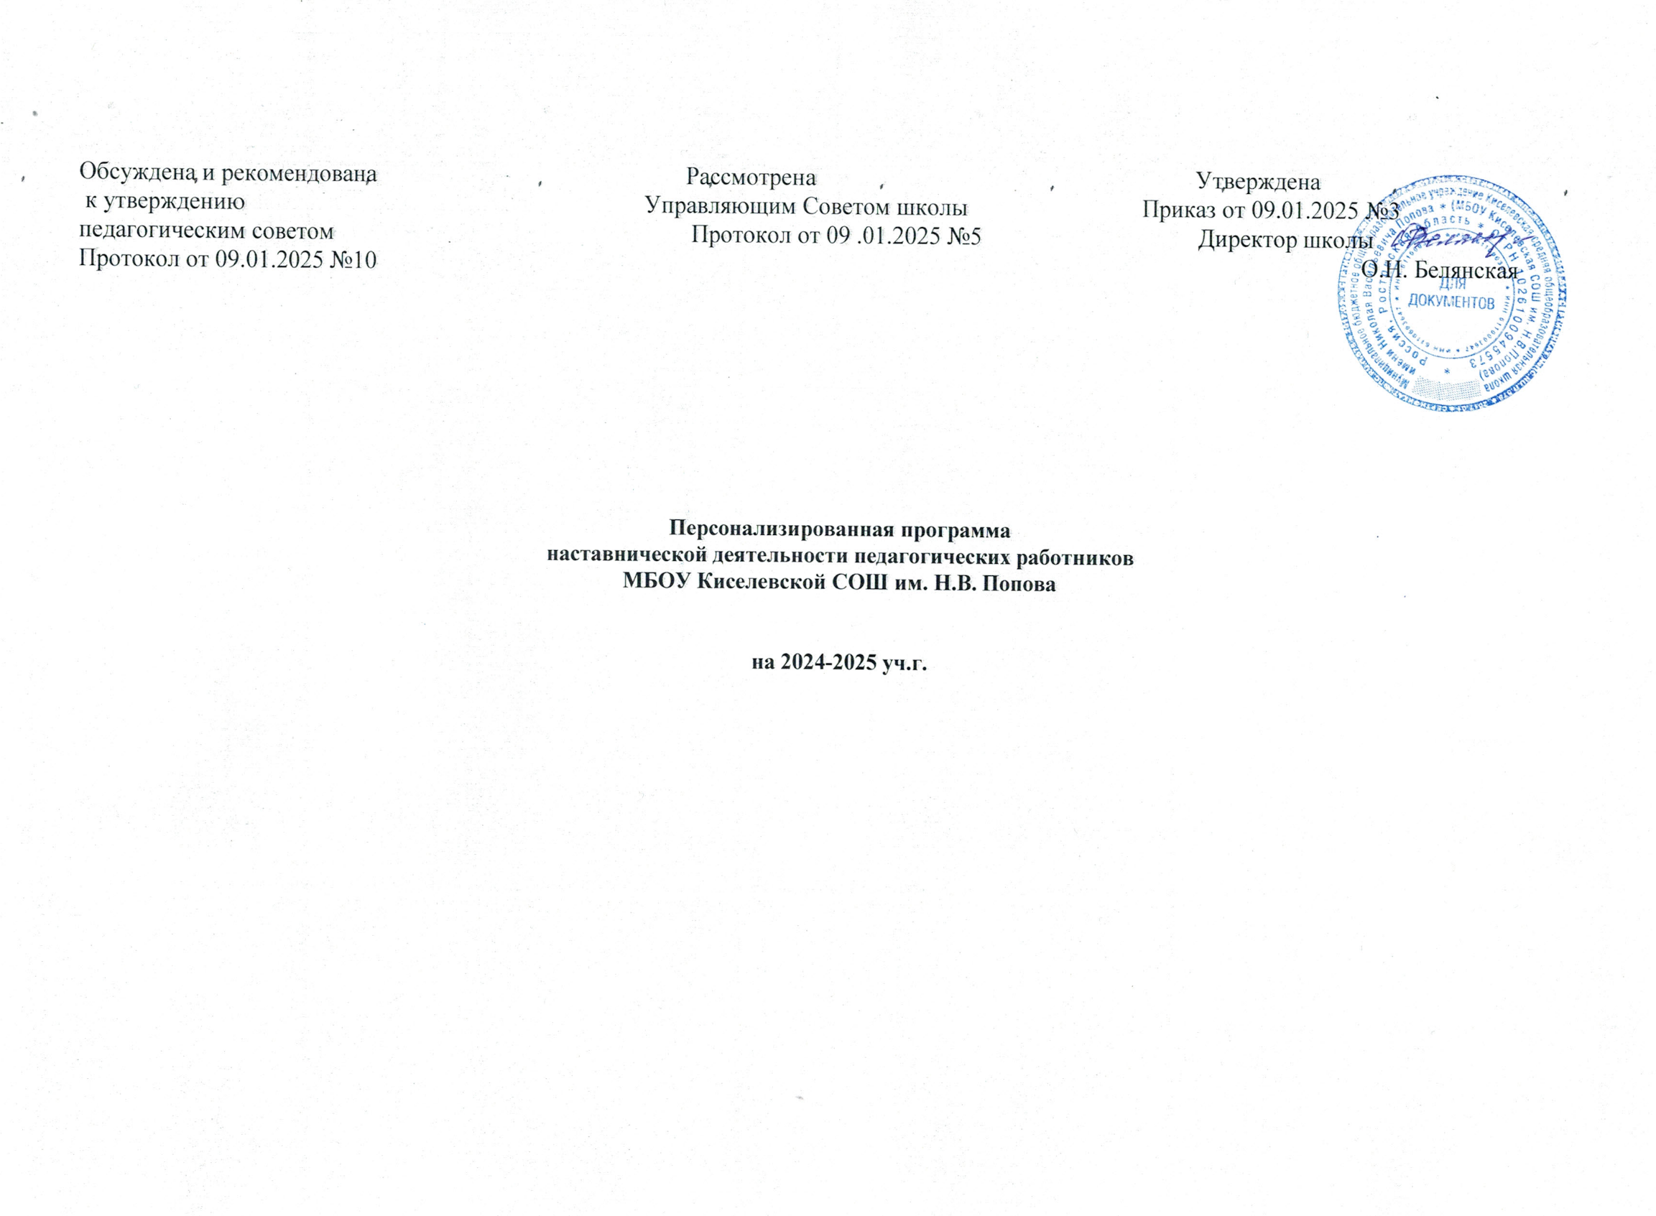ПОЯСНИТЕЛЬНАЯ ЗАПИСКА
Актуальность разработки программы наставничества
Программа наставничества МБОУ Киселевской СОШ им.Н.В. Попова создана в целях решения задач национального проекта «Образование» по внедрению целевой модели наставничества во всех образовательных организациях Российской Федерации, т.к. современной школе нужен профессионально-компетентный, самостоятельно мыслящий педагог, психологически готовый к реализации гуманистических ценностей и включению в инновационные процессы на практике.
В условиях модернизации системы образования в России значительно возрастает роль учителя, повышаются требования к его личностным и профессиональным качествам, социальной и профессиональной позиции. Перемены в обществе и образовании обусловили ряд социальных и профессиональных трудностей в процессе адаптации к трудовой деятельности:
-новый социальный запрос к образованию означает одновременное освоение молодым педагогом многих старых и новых установок, что тормозит и осложняет его профессиональное становление;
-различие взглядов молодого и старшего поколений педагогов иногда переходит в нежелательное их противостояние;
-необходимое взаимодействие семьи и школы требует специальной подготовки молодых учителей к работе с родителями.

Решению этих стратегических задач кадровой политики будет способствовать создание гибкой и мобильной системы наставничества, способной оптимизировать процесс профессионального роста каждого педагога и вновь прибывшего учителя, сформировать у них мотивацию к самосовершенствованию, саморазвитию, самореализации. В этой системе должна быть отражена жизненная возможность любого специалиста прибывающего в МБОУ Киселевской СОШ им.Н.В. Попова получить поддержку опытных педагогов-наставников, которые готовы оказать им теоретическую и практическую помощь на рабочем месте, повысить их профессиональную компетентность.
Наставничество предусматривает систематическую индивидуальную работу Наставника по развитию молодого педагога (Наставляемого лица) необходимых навыков и умения ведения педагогической деятельности и призвано наиболее глубоко и всесторонне развивать имеющиеся у наставляемого лица знаний в области предметной специализации и методики преподавания.
Настоящая программа призвана помочь в организации деятельности Наставников с Наставляемыми лицами на уровне образовательной организации.
Программа наставничества МБОУ Киселевской СОШ им.Н.В. Попова (далее – Программа) отражает комплекс мероприятий и формирующих их действий, направленный на организацию взаимоотношений наставника и наставляемого в конкретных формах для получения ожидаемых результатов.

Актуальность
Одной из актуальных проблем современной школы является недостаток молодых квалифицированных кадров. Многие выпускники педагогических вузов зачастую не идут работать в школу, обучаются в них лишь для получения диплома о высшем образовании. Многие молодые специалисты, столкнувшись с реальностью школьной жизни, вскоре уходят из школы, избирая иной профессиональный путь.
Становление молодого учителя, его активной позиции – это формирование его как личности, как индивидуальности, а затем как работника, владеющего специальными умениями в данной области деятельности. Программа «Наставничество» призвана помочь становлению молодого педагога и закреплению его в образовательной организации.

Целью наставничества является успешное закрепление на месте работы молодого специалиста, повышение его профессионального потенциала, а также создание комфортной профессиональной среды при переходе на новую специализацию внутри образовательной организации, позволяющей реализовывать актуальные педагогические задачи на высоком уровне.

Основные задачи наставничества:
- Оказание помощи в профессиональной и должностной адаптации Наставляемого лица к условиям осуществления педагогической деятельности, а так же в преодолении профессиональных трудностей, возникающих при выполнении должностных обязанностей по новой специализации;
- Формирование потребности Наставляемого лица заниматься анализом результатов своей профессиональной деятельности;
- Дифференцированное и целенаправленное планирование методической работы на основе выявленных потенциальных возможностях Наставляемого лица;
- Ориентирование Наставляемого лица на творческое использование передового педагогического опыта в своей деятельности.
- Ускорить процесс профессионального становления Наставляемого лица.

Основные принципы организации наставничества:

  - добровольности и целеустремленности работы наставника;
  - морально-психологической контактируемости наставника и подшефного;
  - личной примерности наставника;
  - доброжелательности и взаимного уважения;
  - уважительного отношения к мнению подшефного;
  - согласованности содержания работы наставника по профессиональному становлению подшефного с содержанием календарно-тематического плана по предмету и плану работы структурного подразделения;
  - направленности плановой деятельности наставника на воспитание и профессиональное становление подшефного.

Основные виды деятельности:
- Диагностика затруднений наставляемого специалиста и выбор форм оказания помощи на основе его потребностей.
- Посещение уроков наставляемого специалиста и организация взаимопосещений
- Планирование и анализ педагогической деятельности
- Помощь наставляемому специалисту в повышении эффективности организации учебно-воспитательной работы.
- Ознакомление с основными направлениями и формами активизации познавательной, научно-исследовательской деятельности учащихся во внеучебное время.
- Привлечение наставляемого специалиста к участию в работе МО учителей школы.
- Демонстрация опыта успешной деятельности опытными учителями
- Организация мониторинга деятельности Наставляемого лица.

Срок реализации программы 1 год.
Начало реализации программы наставничества с 1.09.2024 г., срок окончания 31.05.2025 года.

Применяемые формы наставничества и технологии

Исходя из образовательных потребностей МБОУ Киселевской СОШ им.Н.В. Попова целевой моделью наставничества рассматривается форма наставничества «Учитель – учитель».
Применяемые в программе элементы технологии: ситуационное наставничество.

Формы и методы работы педагога-наставника с наставляемым:
Осуществляя руководство молодыми специалистами, наставник выполняет следующие функции:
- планирование деятельности молодого специалиста (определяет методику обучения молодого специалиста, вместе с ним формирует план профессиональных становлений);
- консультирование молодого специалиста ( знакомит с нормативными документами по организации УВП, с гигиеническими требованиями к условиям обучения обучающихся; совместно разрабатывает рабочие программы и другие учебно-методических документов по предмету;
- оказание всесторонней помощи молодому специалисту в решении возникающих в процессе работы проблем;
- посещение занятий вместе с молодым специалистом у опытных педагогов и педагогов-новаторов, а затем анализирует их.
Основной подход в оказании помощи молодым учителям – амбивалентный, при нём проявляется взаимная заинтересованность опытных и начинающих учителей.

Деятельность наставника

1-й год – адаптационный. Наставник определяет круг обязанностей и полномочий наставляемого специалиста, а так же выявляет недостатки в его умениях и навыках, чтобы выработать программу адаптации

2-й год – основной (тренировочный).Наставник разрабатывает и реализует программу адаптации, осуществляет корректировку профессиональных умений наставляемого специалиста, помогает ему выстроить собственную программу самосовершенствования.

3-й год – контрольно-оценочный. Наставник проверяет уровень профессиональной компетентности, определяет степень готовности наставляемого специалиста к выполнению своих функциональных обязанностей.

СОДЕРЖАНИЕ ПРОГРАММЫ

3.1.Основные участники программы и их функции.

№п/п | ФИО молодых специалистов | предмет | ФИО наставника
 | Погорелова Т.В. | начальные классы | Ковалева В.В.

Требования, предъявляемые к наставнику:
- знать требования законодательства в сфере образования, ведомственных нормативных актов, определяющих права и обязанности молодого специалиста по занимаемой должности;
- разрабатывать совместно с молодым специалистом план профессионального становления последнего с учетом уровня его интеллектуального развития, педагогической, методической и профессиональной подготовки по предмету;
- изучать деловые и нравственные качества молодого специалиста, его отношение к проведению занятий, коллективу школы, учащимся и их родителям, увлечения, наклонности, круг досугового общения;
- знакомить молодого специалиста со школой, с расположением учебных классов, кабинетов, служебных и бытовых помещений;
- вводить в должность (знакомить с основными обязанностями, требованиями, предъявляемыми к учителю-предметнику, правилами внутреннего трудового распорядка, охраны труда и техники безопасности);
- проводить необходимое обучение; контролировать и оценивать самостоятельное проведение молодым специалистом учебных занятий и внеклассных мероприятий; разрабатывать совместно с молодым специалистом план профессионального становления; давать конкретные задания с определенным сроком их выполнения; контролировать работу, оказывать необходимую помощь;
оказывать молодому специалисту индивидуальную помощь в овладении педагогической профессией, практическими приемами и способами качественного проведения занятий, выявлять и совместно устранять допущенные ошибки;
личным примером развивать положительные качества молодого специалиста, корректировать его поведение в школе, привлекать к участию в общественной жизни коллектива, содействовать развитию общекультурного и профессионального кругозора;
- участвовать в обсуждении вопросов, связанных с педагогической и общественной деятельностью молодого специалиста, вносить предложения о его поощрении или применении мер воспитательного и дисциплинарного воздействия; вести дневник работы наставника и периодически докладывать руководителю методического объединения о процессе адаптации молодого специалиста, результатах его труда;
- подводить итоги профессиональной адаптации молодого специалиста, составлять отчет по итогам наставничества с заключением о результатах прохождения адаптации, с предложениями по дальнейшей работе молодого специалиста.

Требования к молодому специалисту:
- изучать нормативные документы, определяющие его служебную деятельность, структуру, штаты, особенности деятельности школы и функциональные обязанности по занимаемой должности;
- выполнять план профессионального становления в установленные сроки;
- постоянно работать над повышением профессионального мастерства, овладевать практическими навыками по занимаемой должности;
- учиться у наставника передовым методам и формам работы, правильно строить свои взаимоотношения с ним;
- совершенствовать свой общеобразовательный и культурный уровень;
- периодически отчитываться о своей работе перед наставником и руководителем методического объединения.

3.2. Механизм управления программой
Основное взаимодействие между участниками: «опытный педагог – молодой специалист», классический вариант поддержки для приобретения молодым специалистом необходимых профессиональных навыков (организационных, коммуникационных) и закрепления на месте работы.
Основными принципами работы с молодыми и вновь прибывшими специалистами являются:
Обязательность - проведение работы с каждым специалистом, приступившим к работе в учреждении вне зависимости от должности и направления деятельности.
Индивидуальность - выбор форм и видов работы со специалистом, которые определяются требованиями должности, рабочим местом в соответствии с уровнем профессионального развития.
Непрерывность - целенаправленный процесс адаптации и развития специалиста продолжается на протяжении 3 лет.
Эффективность - обязательная периодическая оценка результатов адаптации, развития специалиста и соответствия форм работы уровню его потенциала.

Этап 1 (первый год).
Адаптация молодого специалиста.
Наставник определяет круг обязанностей и полномочий молодого специалиста, а также выявляет недостатки в его умениях и навыках, чтобы выработать программу адаптации.
Цель этапа - ознакомить молодого специалиста с деятельностью МБОУ Киселевской СОШ им.Н.В. Попова и предстоящей работой, обеспечить быстрое и эффективное вхождение работника в образовательный процесс.
Учитель-наставник совместно с молодым специалистом не позднее 1 недели со дня начала кураторства составляет индивидуальный план адаптации молодого специалиста (на 3 месяца – с августа по октябрь).
Мероприятия по адаптации проводится в первые 3 месяца работы молодого специалиста.
Работа с молодым специалистом на этапе адаптации строится по двум направлениям:
- Подготовительная часть перед встречей с молодым педагогом наставнику необходимо:
- убедиться, что должностная инструкция педагога подготовлена и соответствует действительности;
подготовить все информационные материалы, которые должны быть выданы молодому и педагогу в первый день работы;
- составить план работы наставника по адаптации молодого педагога к педагогической деятельности.

- Общая часть предполагает введение в должность – мероприятия, направленные на знакомство молодого специалиста с условиями и содержанием его профессиональной деятельности, требованиями к работе: Беседа может проводиться по следующим вопросам:
- история учреждения и его развитие;
- администрация (должность, Ф.И.О., телефоны, № кабинета);
- наиболее важные документы учреждения, например миссия, Устав, Программа развития и т.д.;
- политика в области работы с родителями;
- содержание работы, должностная инструкция, пределы полномочий, ответственность, взаимодействие с коллегами и другими работниками учреждения;
- техника безопасности на рабочем месте (вводный инструктаж).
Затем наставник представляет молодого педагога коллегам и знакомит его с учреждением.
Ознакомление молодого педагога с учреждением проводится по следующему алгоритму:
- вместе с молодым специалистом проанализировать его должностные обязанности;
- ознакомить с правилами внутреннего распорядка;
- обсудить стиль управления, особенности культуры, традиции, нормы и т.п., принятые в данном учреждении;
- ознакомить с организационной структурой школы;
- провести инструктаж по оказанию неотложной помощи;
- ознакомить с правилами и действиями в чрезвычайных ситуациях, показать пожарные выходы на случай эвакуации;
- ознакомить с требованиями к внешнему виду;
- ознакомить с требованиями пропускной системы, порядком открывания и закрывания кабинета;
- предоставить информацию личного плана: местонахождение столовой, туалетов, места для отдыха и т.д.;
- предоставить информацию о традициях методического объединения, в котором молодой и вновь прибывший педагог будет работать;
объяснить, как действует административно-хозяйственная, библиотечно- информационная и социально-психологическая системы учреждения.
Существующие правила и процедуры;
- ознакомить с требованиями и стандартами образования;
- ознакомить с системой отчетности: форма, периодичность, содержание;
- ознакомить с контактными лицами вне учреждения;
- ознакомить с кабинетом (рабочий стол, оснащение, места хранения рабочих материалов, методической литературы), объяснить особенности использования ТСО, персонального компьютера и возможностей локальной сети учреждения (диски и хранящаяся на них информация, директории общего пользования и т.д.), проконсультировать по пользованию конкретными программными продуктами.
- Оценка адаптации молодого специалиста проводится не позднее, чем за 1 неделю до окончания этапа адаптации.
Организация работ по оценке адаптации молодого специалиста осуществляется зам. директора по методической работе или методистом школы.
На процедуру оценки предоставляются следующие документы:
  - Анкета, заполненная молодым специалистом ;
  - Отзыв наставника о результатах адаптации молодого специалиста;
  - Индивидуальный план адаптации молодого специалиста;
Зам. директора по методической работе совместно с учителем-наставником рассматривают представленные документы и делают выводы о результатах адаптации молодого специалиста и при необходимости корректируют проект индивидуального плана профессионального развития.
Результаты оценки адаптации молодого специалиста оформляются в виде заключения об адаптации молодого специалиста .
В случае необходимости уточнения информации, содержащейся в представленных документах, на процедуру оценки могут быть приглашены молодой специалист.
Собеседование с молодым специалистом по результатам оценки проводит зам. директора по методической работе, в ходе которого:
сообщает молодому специалисту результаты оценки; обсуждает и согласовывает способы улучшения работы молодого специалиста;
согласовывает и вносит изменения в индивидуальный план профессионального развития молодого специалиста;
при необходимости вносит изменения в процесс кураторства.
знакомит с заключением об адаптации.
Все материалы, представленные на оценку, и ее результаты в течение двух дней после проведения собеседования помещаются в дело молодого специалиста.
Организация контроля и оценки
Ответственность за реализацию программы наставничества внутри образовательной организации берут на себя:
● администрация организации - участников;
● наставники - участники программы;

Виды контроля работы молодого специалиста.
В работе с молодым педагогом правомерны все виды контроля, которые действуют в ОУ. В начале педагогической деятельности, в первый месяц, проводится обзорный контроль. Он проводится путем посещения всех уроков и внеклассных мероприятий по предмету по какой-либо теме. Его цель – общее ознакомление с профессиональным уровнем работы молодого педагога. Затем в течение первого года работы проводится предупредительный контроль. Его цель - выявить и предупредить ошибки в работе молодого педагога.
Повторный контроль позволяет провернуть устранение недостатков при обзорном и предупредительном контроле.
На второй год работы молодой специалист ставится на персональный контроль, который позволяет изучить всю работу молодого педагога за определенный период времени.
На третий год работы целесообразно проведение фронтального контроля, при котором проверяются знания, умения и навыки учащихся, состояние и ведение документации (планы, записи в журналах и т.д.).

Ожидаемые результаты:
  - адаптация начинающих педагогов в учреждении и , как результат, закрепление молодых специалистов в школе;
  - активизации практических, индивидуальных, самостоятельных навыков преподавания;
  - повышению профессиональной компетентности молодых педагогов в вопросах педагогики и психологии;
  - обеспечению непрерывного совершенствования качества преподавания;
  - совершенствованию методов работы по развитию творческой и самостоятельной деятельности обучающихся;
  - использованию в работе начинающих педагогов новых педагогических технологий.

